| **PLANTEAMIENTO DEL TRABAJO** |
| --- |
| El problema que existe en la ONP es la demora en la atención de las solicitudes para él  otorgamiento de pensiones a los jubilados del país.  Para solucionar el problema se requiere modelar un sistema el cual tiene los siguientes requerimientos:   1. El usuario podrá registrarse (nombre de usuario, contraseña y correo). 2. El usuario podrá iniciar y cerrar sesión. 3. El usuario podrá modificar sus datos de registro (nombre de usuario, correo, contraseña). 4. El usuario a través de una interfaz web ingresará los datos del jubilado y se creará un expediente con un identificador único. 5. El usuario a través del DNI del jubilado extraerá el historial de aportes desde otro sistema. 6. El sistema genera el cálculo de la pensión y lo asocia al expediente del jubilado. 7. El usuario genera la resolución que autoriza el pago de la pensión. 8. El usuario notifica al jubilado.   Enlace de referencia: <https://onpdatos.pe/#/Asegura> |

**Nota:**

Habrá varios tipos de usuario:

1. El trabajador de la ONP: Se encargará de registrar todos los datos del expediente del jubilado y otras operaciones que estén relacionadas con el mismo.
2. El jubilado: Accede al sistema solo para observar el estado de su expediente.
3. El administrador del sistema: Se encarga de crear las cuentas de los trabajadores y dar mantenimiento al sistema.

**Interfaz de ejemplo para el jubilado**

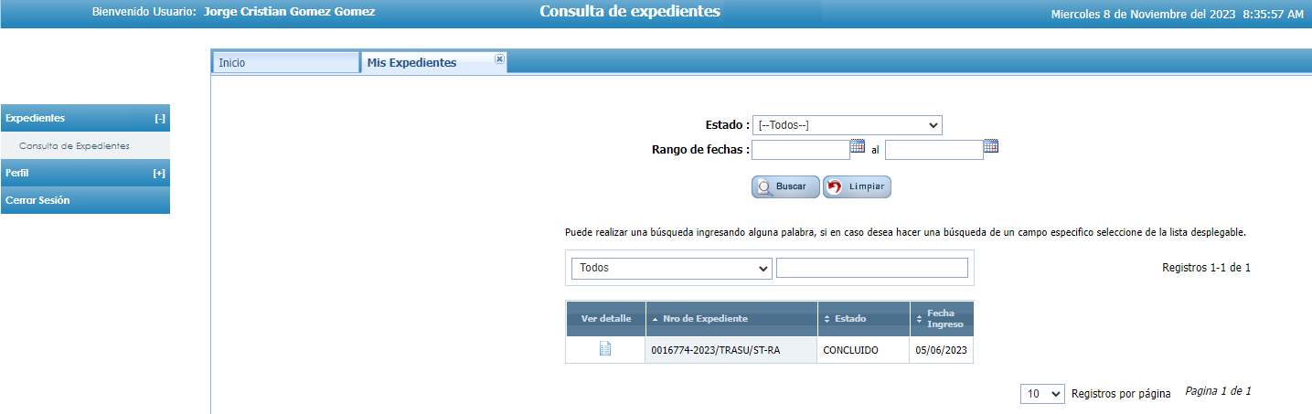**Se debe presentar en un Word los siguientes diagramas:**

1. Diagrama de casos de uso del sistema.
2. Llenar la plantilla de especificación de casos de uso, para los casos de uso más relevantes. Mínimo 3 casos de uso. (la plantilla se encuentra en la hoja 2).
3. Diagrama de clases.
4. Diagrama de secuencia (debe coincidir con los casos de uso del punto 2).
5. Diagrama de despliegue.

Adicionalmente, al Word se debe subir al blackboard el Archivo mdj (StarUML) que contenga la creación de todos los diagramas.

# Caso 1

| **ESPECIFICACIÓN DE UN CASO DE USO** | | | |
| --- | --- | --- | --- |
|  | **Caso de Uso** | Calcular Pensión | |  | |
| **Objetivo** | Calcular la pensión total de los jubilados mediante la fórmula de calcular pensión | |
| **Precondiciones** | Historial de aportes, DNI del jubilado, Datos del historial | |
| **Post Condiciones** | asociar el cálculo de pensión al historial del jubilado, notificar al jubilado la pensión correspondiente | |
| **Actor Principal y Actores Secundarios** | 1. Usuario 2. Jubilado | |
| **Flujo Principal** | **Actor** | **Sistema** |
| * usuario: Envía los datos necesarios para poder crear el informe. | * Recibe los datos para poder identificar al jubilado y lograr calcular la pensión exitosamente. |
| * Usuario: adjunta el cálculo de la pensión y lo asocia al expediente del jubilado. | * agrupa los datos y el expediente para lograr tener un informe completo. |
| **Flujos alternativos/ Extensiones** | * Usuario: Envía los datos necesarios para poder crear el informe. | * El sistema recibe, pero detecta que es un tipo de jubilación especial, igualmente logra calcular la pensión exitosamente |
| * Usuario: adjunta el cálculo de la pensión y lo asocia al expediente del jubilado. | * agrupa los datos y el expediente para lograr tener un informe completo. |
| **Flujos alternativos/ Extensiones(2)** | * Usuario: Envía los datos necesarios para poder crear el informe. | * El sistema recibe, pero detecta que aún no se cumplen los requisitos mínimos, devuelve un mensaje de error al calcular pensión |  |
| * Usuario: comprueba el error y le indica al jubilado que sucedió un error de cálculo |  |  |
| **Caso de Uso Primario y Secundario** | Uso Principal: crear el historial de aportes de cada jubilado  Include: iniciar el sistema, crear el informe inicial del jubilado junto a sus datos  Extend: Realizar el Informe completo del jubilado | |  |

**Caso 2**

| **ESPECIFICACIÓN DE UN CASO DE USO** | | | |
| --- | --- | --- | --- |
|  | **Caso de Uso** | Mantenimiento del Sistema | |  | |
| **Objetivo** | Realizar un mantenimiento del sistema para mejorar algunos aspectos de este o en otro caso, arreglar bug con los errores de cálculo. | |
| **Precondiciones** | Recibir una notificación que el sistema se cayó u obtuvo un error de cálculo | |
| **Post Condiciones** | realizar una notificación por el programa que el sistema sigue operativo | |
| **Actor Principal y Actores Secundarios** | Técnico  Usuario | |
| **Flujo Principal** | **Actor** | **Sistema** |
| * Usuario: envía un ticket al técnico sobre un error en el programa | * envía el ticket al técnico |
| * técnico: recibe el ticket, pone una prioridad al ticket y empieza a investigar en ello | * envía la prioridad puesta al ticket y envía una respuesta automatizada al usuario con el tiempo que puede demorar en arreglar el ticket |
| **Flujos alternativos/ Extensiones** |  |  |
|  |  |
| **Caso de Uso Primario y Secundario** | Primario: Hacer uso del sistema de tickets para poder notificar al técnico sobre posibles errores  Include: iniciar el sistema, verificar si el programa funciona bien  Extend: dar una respuesta errónea al ticket y este se sigo encontrando abierto. | |  |

# Caso 3

| **ESPECIFICACIÓN DE UN CASO DE USO** | | | |
| --- | --- | --- | --- |
|  | **Caso de Uso** | Obtener Historial de aportes | |  | |
| **Objetivo** | Lograr obtener el historial del total de aportes hechos por el jubilado antes de cumplir todos los requisitos mínimos para solicitar una pensión | |
| **Precondiciones** | Creación del estado del Jubilado | |
| **Post Condiciones** | juntar el historial al expediente del jubilado para más información | |
| **Actor Principal y Actores Secundarios** | Jubilado  Usuario | |
| **Flujo Principal** | **Actor** | **Sistema** |
| 1. Jubilado: Brinda información de DNI al usuario 2. Usuario: recibe la información y empieza con la creación del estado del jubilado | 1. Crea un expediente con base en la información sacada del DNI |
| 1. usuario: Solicita el cargo de historial de aportes | 1. revisa en la base de datos el historial de aportes que lleven el mismo identificador que el DNI o similar para dar como respuesta a la solicitud |
| **Flujos alternativos/ Extensiones** | 1. Jubilado: Brinda información de DNI al usuario 2. Usuario: recibe la información y empieza con la creación del estado del jubilado | 1. Crea un expediente con base en la información sacada del DNI |
| 1. usuario: Solicita el cargo de historial de aportes | 1. Revisa en la base de datos el historial de aportes que lleven el mismo identificador que el DNI, pero da una respuesta negativa al no tener los aportes mínimos en el sistema |
| **Caso de Uso Primario y Secundario** | Primario:El jubilado aporta los datos necesarios para que el usuario finalice el registro de su situación como tal y pueda solicitar sin problemas su historial  Include: datos del jubilado, Iniciar el registro de estado del jubilado  Extend: dar una respuesta errónea por no tener aportes mínimos en el sistema | |  |